1. 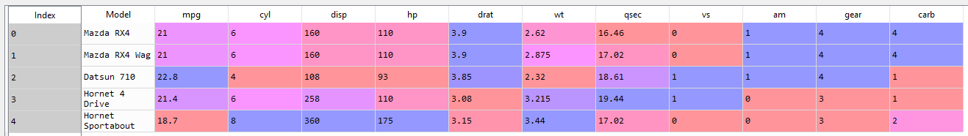

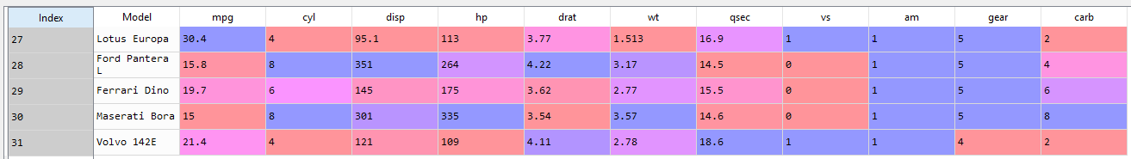

1. a.)  
   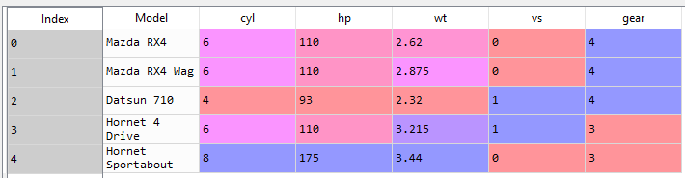  
     
   b.)  
     
     
   c.)  
   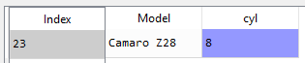  
     
   d.)  
   